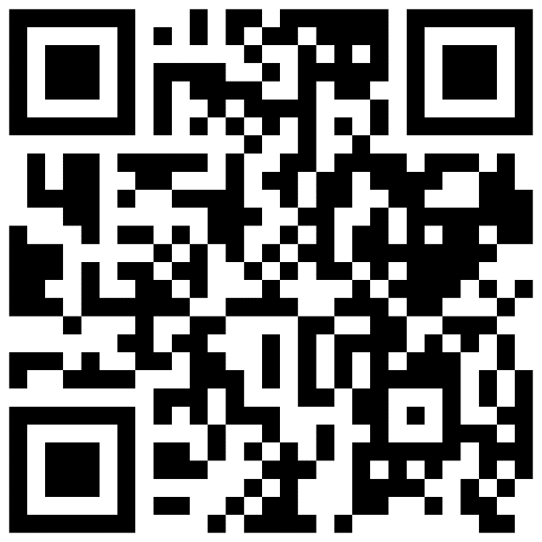

ลงชื่อการใช้บริการในช่วงพักเที่ยง นอกเวลาราชการ และในวันหยุดราชการ (วันเสาร์)
ประจำปีงบประมาณ พ.ศ.๒๕๖๔

